Fantasy Premier League. Мастерство или удача?
Меня этот вопрос волнует давно. Чтобы разобраться, я предпринял серьёзное исследование, по ходу которого пришлось преодолеть ряд технических трудностей. Краткий ответ звучит так: хороший результат в одном сезоне может быть получен благодаря удаче. Закономерно из сезона в сезон занимать высокие места могут лишь мастера. Давайте начнем с представления четырех выдающихся игроков Fantasy Premier League:
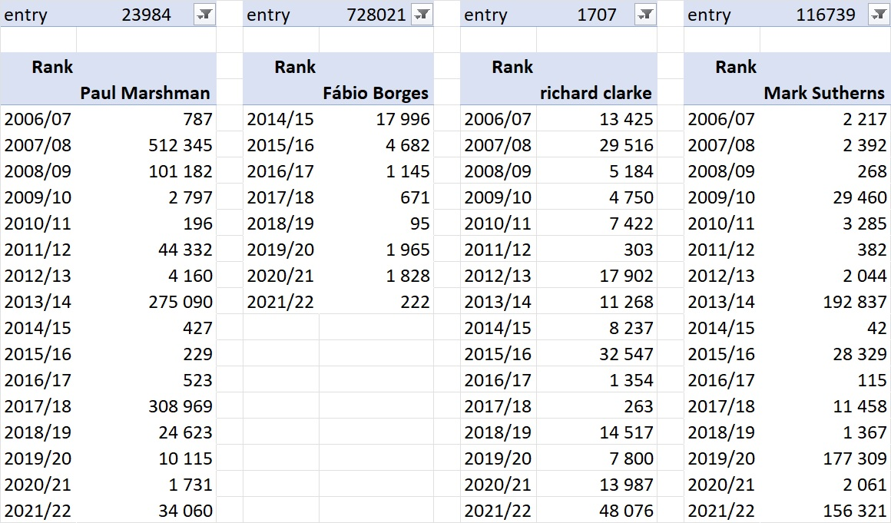
Рис. 1. Четыре потрясающих достижения: Paul Marshman наряду с тремя другими игроками 5 раз финишировал в ТОР-1k, Fábio Borges с большим отрывом от преследователей имеет самое низкое среднее значения ранга за последние пять сезонов, Richard Clarke единственный, кто во всех 16 сезонах финишировал в ТОР-50k, Mark Sutherns больше всех – 10 раз – финишировал в ТОР-5k

Завязка
Я увлекаюсь Fantasy Premier League, статистикой и Excel. Объединение этих интересов и позволило получить результаты, представленные в заметке.
Уже много лет я строю модели на основе больших данных FPL (см. Лучшая команда Fantasy Premier League сезона 2017/18). Программирование не является моим коньком, и для скрапинга данных с сайта FPL я заказал программу у профессионалов. Но со временем условия изменились. Сначала сайт стал запрашивать подтверждение для входа, а затем потребовалось работать под VPN. В этих условиях скрапинг был затруднен.
Я не унывал, и начал гуглить. И удача! Нахожу описание и библиотеку pyton для скрапинга сайта FPL. Прошу моего друга Вадима Миняйло помочь с pyton. После первых пробных попыток Вадим сообщает, что оказывается FPL предоставляет доступ к данным по API. Гуглю более прицельно, и нахожу перечень точек доступа. Настраиваю запросы с помощью Power Query в Excel, и получаю массив данных – около 100М строк. Загружаю данные в модель Power Pivot и… комп не справляется. Покупаю новый в максимально доступной конфигурации – с процессором Intel Core i9-12900K, 3.20 GHz и оперативной памятью 32GB.

Методика
В рамках подготовки к сезону 2022/23 я прочитал несколько книг, и у Пола Роджерса нашел ссылку на настоящее научное исследование опубликованное в рецензируемом электронном журнале Джозеф Д. О'Брайен, Джеймс П. Глисон, Дэвид Дж.П. О'Салливан. Идентификация мастерства в Fantasy Premier League. Исследование весьма интересное, но у меня к нему есть одно замечание. Авторы изучали ТОР-1М игроков по итогам сезона 2018/19. Проблема в том, что часть игроков из этой выборки попали на верхние строчки благодаря везению, а не подтвержденному мастерству. На мой взгляд интереснее выделить элитных игроков на основании многолетних результатов, и именно эту группу сравнивать с «поляной».
В цикле заметок я планирую представить вам интересные выводы о том, что отличает элитных игроков, а начну с выделения элиты.
Я скачал и проанализировал данные о истории выступлений 9,6М менеджеров, зарегистрировавшихся на сезон 2022/23 к 1 сентября 2022 г.

Статистика участий
Точные данных о числе участников за прошлые годы я не нашел, но в качестве оценки выбрал наихудший рейтинг в соответствующем сезоне среди менеджеров, зарегистрировавшихся на сезон 2022/23.
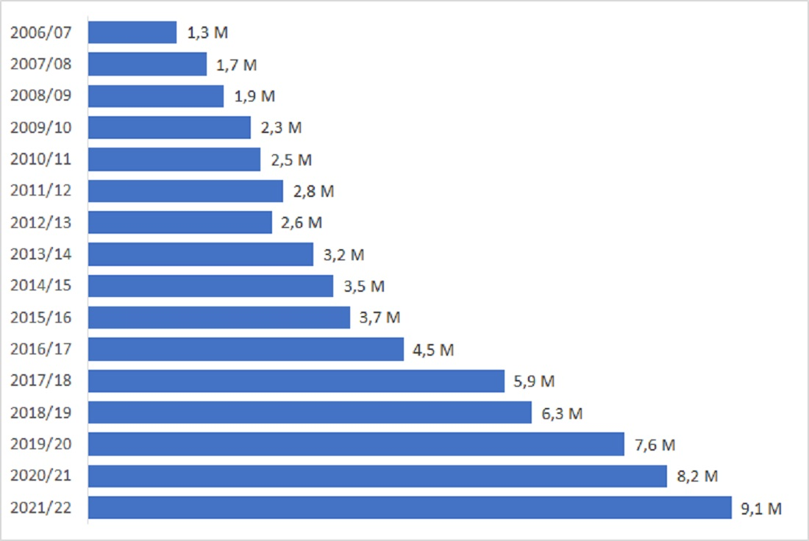
Рис. 2. За 16 сезонов количество аккаунтов увеличилось в 7 раз
Современную базу данных FPL ведет с сезона 2006/07. За более ранние периоды доступны лишь разрозненные данные.
Более трети аккаунтов – 3 464 000 – впервые зарегистрировались на сезон 2022/23. Но также есть и 52 тысячи менеджеров, которые приняли участие во всех 16 сезонах.
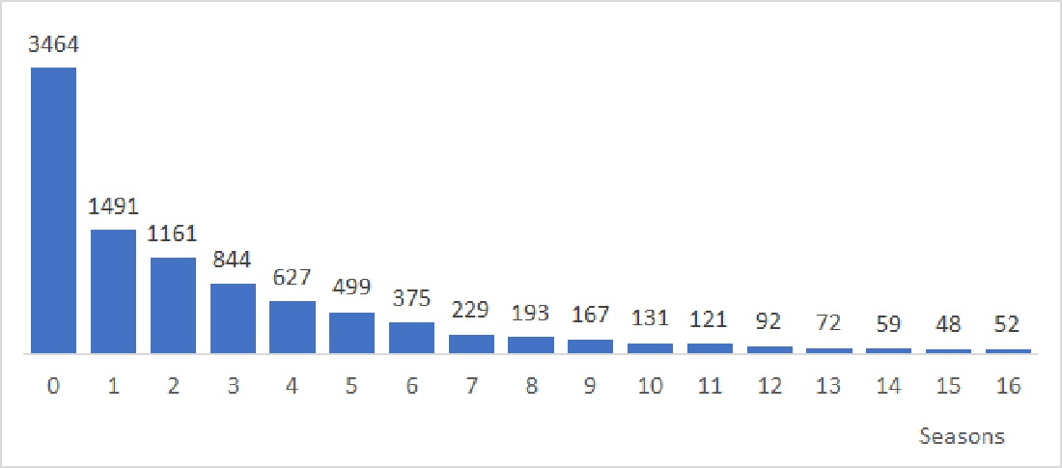
Рис. 3. Распределение аккаунтов по количеству участий в предыдущих сезонах, х1000
Естественно, что опытные игроки регистрируются раньше))
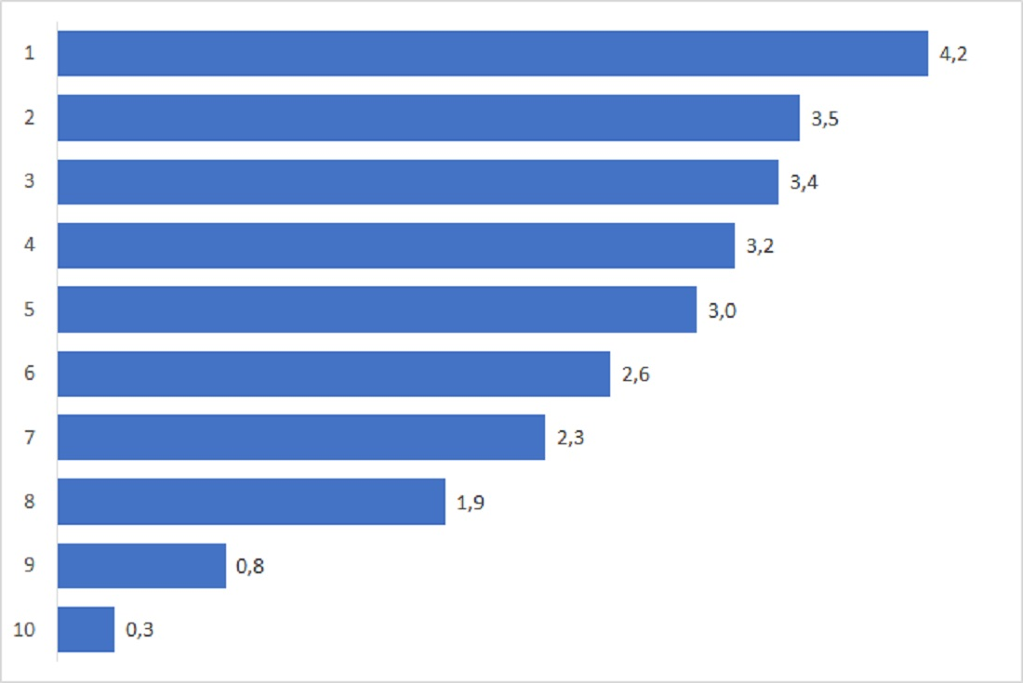
Рис. 4. Среднее число сезонов по группам аккаунтов; 1 по оси ординат соответствует аккаунтам с номерами от 1 до 1 000 000, 2 – аккаунты с номерами от 1 000 001 до 2 000 000 и т.д.

Элита
Чтобы определить, кого отнести к элите, мне предстояло ответить на ряд вопросов. Учитывать ли все выступления или только несколько последних? Отбирать элиту по абсолютным или относительным рейтингам? Ориентироваться на средние показатели или на число вхождений в ТОП? И наконец, сколько игроков отбирать? 100, 1000, 10 000?
Надо сказать, что элитные игроки представлены на ряде сайтов. Например, livefpl.net, fplstatistics, fplreview, myfplanalysis.co.in и premierfantasytools.com. Я не думаю, что тот или иной список лучше или хуже. Важен общий принцип – высокие результаты на протяжении нескольких сезонов.
Чтобы не было перекоса в сторону игроков с большим числом участий, я решил считать результаты только за пять последних сезонов. Дабы отсечь случайные успехи, я не учитывал игроков с небольшим числом участий. За последние пять сезонов число аккаунтов увеличилось в полтора раза с 5,9М до 9,1М. С одной стороны, относительный рейтинг более справедлив. Ведь попасть в ТОП-10k при 5,9М участников легче, чем при 9,1М. С другой стороны, абсолютные рейтинги видны на сайте, и именно они фигурируют в обсуждениях. Что такое ТОП-10k понятно всем, а что такое ТОП-0,1%?.. На мой взгляд центральная мера (среднее) лучше отражает стабильность результатов, чем число попаданий в ТОП. И наконец медиана более робастна, чем среднее арифметическое, подверженное влиянию даже одного относительно неудачного сезона. Я включил в элиту 10 000 игроков:
- 9318 лучших по медианному значению рейтинга, принявших участие во всех пяти сезонах 2017/2018 – 2021/22; медианное значение не более 55 000.
- 537 лучших, принявших участие в четырех из пяти сезонов; медианное значение не более 40 000.
- 145 лучших, принявших участие в трех из пяти сезонов; медианное значение не более 13 300.
Я решил на этом этапе отобрать в элиту 10k. А на последний важный вопрос, сколько игроков включать в элиту, ответить в рамках последующих исследований.
Чтобы оценить уровень игроков, посмотрите на показатели лучших и «худших» по категориям:
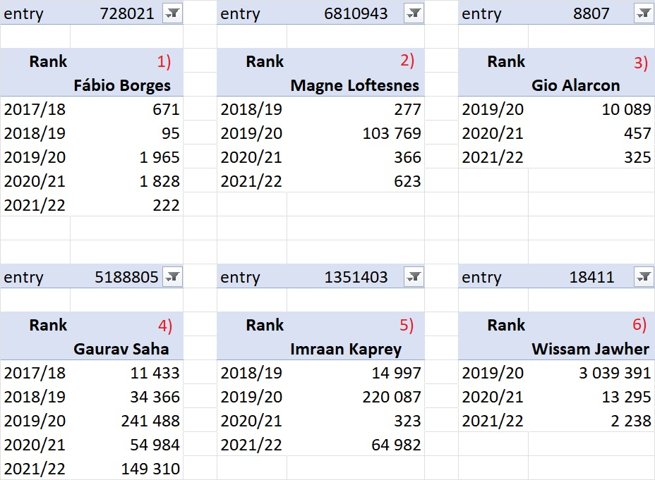
Рис. 5. Показатели игроков: 1) 1-й в категории «5 сезонов», 2) 1-й в категории «4 сезона», 3) 1-й в категории «3 сезона», 4) 9318-й в категории «5 сезонов», 5) 537-й в категории «4 сезона», 6) 145-й в категории «3 сезона»
Полный список элитных аккаунтов можно найти в приложенном Excel-файле. Также для дальнейшего исследования выделил три группы. Большая группа включает меньшие.
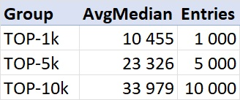
Рис. 6. Средняя медиана в сезонах 2017/2018 – 2021/22 и количество аккаунтов по элитным группам

Группа сравнения
Поскольку из тура в тур изучать все аккаунты (сейчас их более 10М) не представляется возможным, я выделил группу сравнения, и назвал ее поляной. Эту группу я сформировал на основе стратифицированной выборки:
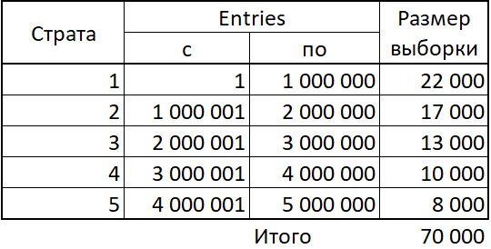
Рис. 7. Правила формирования поляны
Такой выбор связан с том, что аккаунты с меньшими номерами формируются более опытными и вовлеченными менеджерами, поэтому стратифицированная выборка больше соответствует моей цели – сравнить игру элитного игрока и среднего. Среди аккаунтов с большими номерами выше процент фейковых и случайных игроков.
Поскольку выбор поляны был случайным, в ней присутствует и некоторое число элитных игроков. Полный список аккаунтов, включенных в поляну, можно найти в приложенном Excel-файле.
В целом параметры выборок по всем участиям (а не только в сезонах 2017/2018 – 2021/22) выглядят следующим образом:
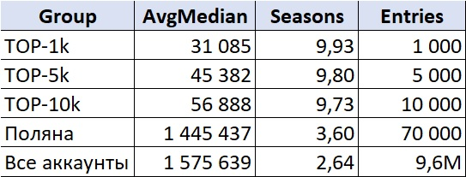
Рис. 8. Параметры выборок

Роба́стность — свойство статистического метода, характеризующее устойчивость к помехам.

